Составила Молчанова О.А., учитель истории и обществознания , МБОУ Гимназия, г. Урай, ХМАО-Югра

Задания для подготовки к ЕГЭ по истории России XIX век

1. Прочтите отрывок из записок современника и укажите название войны, о событиях которой идет речь.
«Углицкий и Казанский полки, и пятая дружина болгарского ополчения с изумительно красивою стройностью двинулись вперед под густым огнем неприятеля... После блистательных атак Скобелев выстроил перед <Шипкой-Шейново> Владимирский полк...
Ну, братцы, за мной теперь. Ваши товарищи честно сделали свое дело, - кончим и мы как следует.
Постараемся...
Смотрите же... Идти стройно... Турки почти уже разбиты... Благословясь, с Богом!
Солдаты сняли шапки, перекрестились. Оркестр заиграл марш, и под звуки его стройно двинулась атака... Шли смело, блестяще, отсталых не было...».
1)русско-турецкая война 1806-1812 гг. 2)русско-турецкая война 1828-1829 гг
3)Крымская война 1853-1856 гг. 4)русско-турецкая война 1877-1878 гг.
2.Прочтите отрывок из воспоминаний И.Е. Репина и укажите, как назывались художники, о которых говорится в отрывке. «Приехал Г.Г. Мясоедов из Москвы ... с предложением петербургским художникам примкнуть к ... Товариществу.
Когда Мясоедов явился с предложением от москвичей - Перова, Прянишникова, Маковского, Саврасова и других - Крамской сразу сделался горячим приверженцем этого дела. Потом лет десять вел он в Петербурге все дела Товарищества.
В Петербурге примкнули к Товариществу многие выдающиеся русские художники, как, например, Ге, Шишкин, Максимов, Боголюбов и др.».
1)импрессионисты 2)авангардисты
3)«мирискусники» 4)передвижники
3.Прочтите отрывок из сочинения историка и укажите фамилию государственного деятеля, о котором идет речь.
«Министром финансов стал... железнодорожный деятель... При нем была проведена денежная реформа, введена винная монополия, велось грандиозное железнодорожное строительство. Он с успехом продолжал модернизацию промышленности, начатую его предшественниками. На посту министра он пробыл 11 лет до 1903 г.»
1)А.Х. Бенкендорф 2)А.Ф. Керенский
3)М.М. Сперанский 4)С.Ю. Витте
4.Прочтите отрывок из документа XIX в. и укажите, что вменялось в вину подсудимым, о которых идет речь в отрывке.
«По указу его императорского величества, правительствующий сенат, в особом присутствии для суждения дел о государственных преступлениях, выслушав дело и прения сторон, постановил подсудимых: крестьянина таврической губернии, Феодоссийского уезда, Петровской волости, деревни Николаевки, Андрея Иванова Желябова, 30-ти лет; дворянку Софью Львовну Перовскую, 27-ми лет; сына священника Николая Иванова Рысакова, 19-ти лет; ...и крестьянина Смоленской губернии, Сычевского уезда, Ивановской волости, деревни Гаврилково, Тимофея Михайлова, 21-го года, на основании ст. улож. о нак. 9, 13, 18, 139, 152, 241, 242, 243, 279 и 1459-й, лишить всех прав состояния и подвергнуть смертной казни чрез повешение».
1)покушение на императора Павла I 2)выступление на Сенатской площади
3)убийство императора Александра II 4)покушение на императора Александра III
5.Прочтите отрывок из книги Н.И. Тургенева и укажите, как в первой половине XIX в. назывались крестьяне, о которых идет речь.
«В России есть два способа извлекать доход из поместья: <крестьян> либо заставляют работать на земле, либо взимают с них определенную подать, называемую оброком... Более половины... крестьян платит в России свою подать <помещику> деньгами; лишь меньшая часть обязана вносить подати <помещику> натурой или работать на барщине».
1)экономическими 2) государственными
3)приписными 4) крепостными
6.Прочтите отрывок из книги Н.И. Тургенева и укажите, как в XIX веке назывались представители сословия, о которых идет речь. «<Они> платят подушную подать, от которой освобождены дворяне и купцы; следовательно, они, как и крестьяне, подлежат рекрутскому набору. Они обязаны постоянно проживать в городах, где могут заниматься ремеслами и вести мелкую розничную торговлю». 1)мещане 2)священники 3)бояре 4)казаки
7.Прочтите отрывок из воспоминаний современника и укажите даты реформ, о которых идет речь.
«Прослушавши в церкви Высочайший Манифест со слезами восторга, сделался таким оптимистом, что теперь стыдно становится того увлечения и того, что говорил я тогда по этому поводу. .. .Радовался я и гласному суду <присяжных заседателей>, и земским учреждениям, нарочно ездил даже за 35 верст в Пошехонье на первое земское собрание послушать и поглядеть на мужичков гласных, заседавших за одним столом рядом с купцами и дворянами. Под влиянием увлечения новыми порядками охотно переменил я должность волостного писаря на таковую же письмоводителя земской управы и в здании ее смотрел первое заседание уголовного отделения окружного суда».
1)1803-1810 гг. 2)1837-1841 гг. 3)1861-1864 гг. 4)1881-1883

8.Прочтите отрывок из доклада, составленного в XIX в., и укажите фамилию министра, составившего доклад.
«...Исцелить новейшее поколение от слепого необдуманного пристрастия к... иноземному, распространяя в юных душах радужное уважение к отечественному..., оценить... все противоположные элементы нашего гражданского образования..., искать этого знаменателя в тройственном понятии православия, самодержавия, народности - такова была цель, к которой Министерство народного просвещения приближалось десять лет...».
1)С.С. Уваров 2)Г.А. Потемкин 3)Г.Р. Державин 4)С.Ю. Витте
9.Прочтите отрывок из сочинения В. О. Ключевского и укажите имя императора, о мероприятиях которого идет речь.
«Для того, чтобы существующий порядок действовал правильно, надо было дать учреждениям строгий кодекс. Такой кодекс мог быть выработан при указанной программе: если решено поддерживать существующий порядок, то в свод законов должны быть взяты существующие узаконения; новый свод законов должен быть сводом законов действующих, а не кодексом, созданным отвлеченной мыслью. Эту задачу прежде всего и взялся разрешить <император>. Для этого он учредил при себе особое отделение Собственной канцелярии (II отделение) и в руководители дела призвал лицо, давно искусившееся в этой работе... М.М. Сперанского».
1)Павел I 2)Николай I 3)Александр II 4)АлександрIII

10.Установите соответствие между событиями и фамилиями полководцев
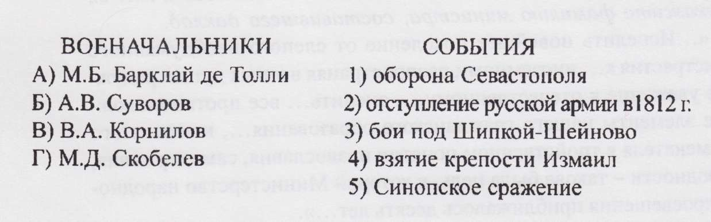

11.Установите соответствие между событиями и фамилиями исторических личностей.
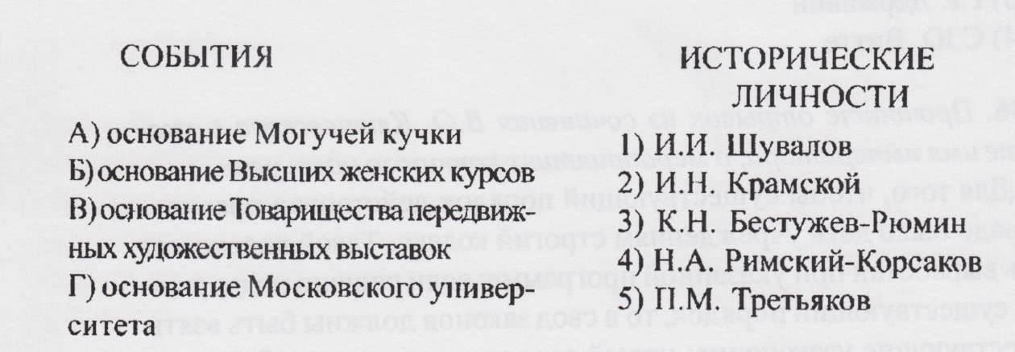
12. Установите соответствие между фамилиями деятелей культуры и сферами их творчества.
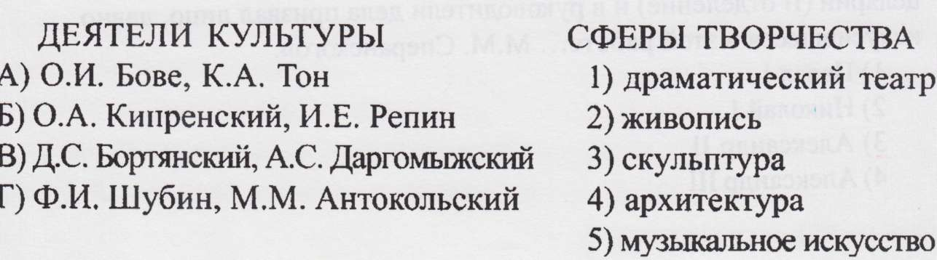

13.Что было одной из причин экономического подъема в России в 1880-1890 гг.?
1)правительственные заказы, субсидии промышленникам
2)проведение П.А. Столыпиным аграрной реформы
3)запрет на иностранные инвестиции в российскую промышленность
4)введение труда приписных, посессионных крестьян
14.В XIX в. сохранение круговой поруки в крестьянской поземельной общине
1)препятствовало проведению рекрутских наборов
2)облегчало сбор податей
3)способствовало обнищанию и пролетаризации крестьянства
4)подрывало власть помещика над крепостными крестьянами
15. Введение института присяжных заседателей стало возможным в результате проведения
1)Судебной реформы 1864 г. 2)Земской реформы 1864 г.
3)Крестьянской реформы 1861 г. 4)Военной реформы 1874 г.
16. В результате проведения денежной реформы С.Ю. Витте
1)основой денежной системы стал золотой рубль
2)основой денежной системы стал серебряный рубль
3)из обращения были изъяты бумажные деньги
4)было восстановлено обращение бумажных денег

17. Установите соответствие между фамилиями исторических личностей и их принадлежностью к течениям общественной мысли.
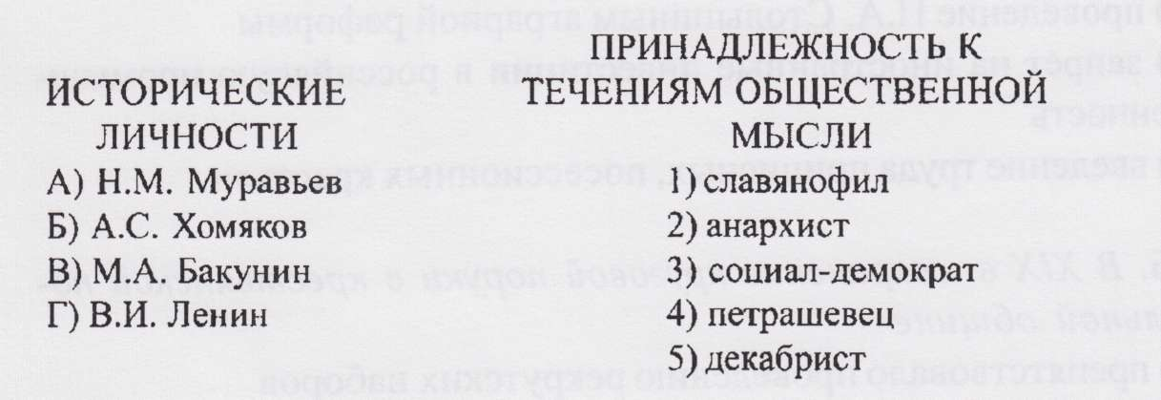

18.В 1861 г. в результате проведения Крестьянской реформы помещичьи крестьяне получили
1)право свободного выхода из общины с наделами земли
2)полное освобождение от барщины и оброка
3)землю бесплатно
4)свободу от крепостной зависимости
19. Что из названного было одной из причин зависимости крестьян от помещиков после проведения реформ 1860-х - 1870-х гг. ?
1)запрещение крестьянам заключать сделки
2)малоземелье крестьян
3)разрушение крестьянской общины
4)сохранение права помещика переводить крестьян на месячину
20. В результате проведения военной реформы в 1874 г. в России
1)введен рекрутский набор в армию
2)создана регулярная армия вместо дворянского ополчения
3)увеличено число наемных войск
4)введена всесословная воинская повинность
21. Развитию капитализма в России во второй половине XIX в. способствовало
1)освобождение крестьян от крепостной зависимости 2)введение отработок
3)сохранение барщины, оброка 4)существование крестьянской общины
22. Проведение реформ 1860-1870 гг. в России
1)способствовало переходу от традиционного общества к индустриальному
2)устранило все препятствия для перехода к индустриальному обществу
3)замедлило переход от традиционного общества к индустриальному
4)не изменило основы традиционного общества
23. Что было одной из непосредственных причин осуществления Николаем I жесткого внутриполитического курса в начале его царствования?
1)дворцовый переворот, убийство Павла I 2)убийство народовольцами Александра II
3)выступление декабристов 4)поражение России в Крымской войне
24.Что было одной из причин поражения России в Крымской войне 1853-1856 гг.?
1)превосходство армий европейских держав в вооружении
2)отсутствие у России парусного флота
3)рост антивоенных выступлений в России
4)отсутствие у России крепостей на побережье Черного моря
25.В результате проведения реформы 1861 г. в России было(а)
1)отменено крепостное право 2)отменено временнообязанное положение крестьян
3)ликвидировано помещичье землевладение 4)разрушена крестьянская община

26. Расположите следующие события первой четверти XIX в. в хронологической последовательности. Запишите буквы, которыми обозначены события, в правильной последовательности в таблицу.
А)создание Южного общества декабристов
Б) Отечественная война
В)выступление декабристов на Сенатской площади
Г)Заграничный поход русской армии
27. Прочтите отрывок из сочинения современника и напишите фамилию деятеля культуры, о котором идёт речь.
«Если же что продолжало жить и сильно развиваться, так это знаменитая галерея русской живописи... Она обогатилась в отчётном году на целых 14 произведений, принадлежащих 13 художникам, и привлекла до 26 680 посетителей. Кроме того, в ней устроился в том же году новый отдел — рисунков и акварелей русских мастеров в количестве 266 экземпляров, приобретённых в разное время. Но это надо отнести к особой энергии и необыкновенному самопожертвованию её владельца, посвятившего всю свою жизнь на создание действительно настоящего национального музея для русского искусства... который завещается им <Москве>».
Ответ:

28. Какие три из перечисленных органов государственной власти существовали в России в самом начале XX в. (до 1905 г.)? Обведите соответствующие- цифры и запишите их в таблицу.
1)Сенат 2)Государственный совет 3)Верховный тайный совет
4)Синод 5)Непременный совет 6)Государственная дума

29. Какие три из перечисленных событий относятся к истории тайных обществ декабристов? Обведите соответствующие цифры и запишите их в таблицу.
1)написание Н.М. Муравьёвым «Конституции»
2)образование Северного общества
3)составление проекта М.Т. Лорис-Меликова
4)убийство Александра II
5)написание Н.Г. Чернышевским романа «Что делать?»
6)создание Союза Благоденствия

30. Установите соответствие между именами российских императоров и событиями начала их царствования
31. Прочтите отрывок из письма современницы и напишите название войны XIX в., о последствиях которой идёт речь.
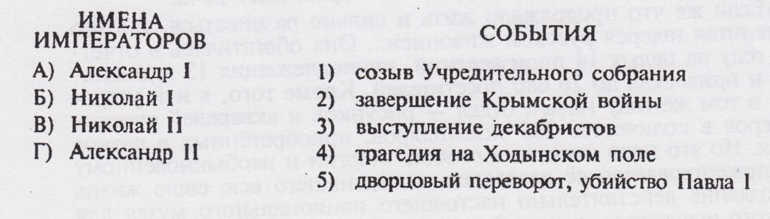
«Я уже пять дней в нашей несчастной Москве. Ах, Гриша, голубчик, ты представить себе не можешь, что Москва сделалась, узнать ее нельзя и без слёз видеть невозможно этих руин. От каменных домов стены остались, а от деревянных печи торчат. Вообрази, какое чудо, что маменькин дом уцелел... а слободы как не было — вся выгорела...».
32. Какие три из перечисленных ниже событий относятся ко второй половине XIX в.?
1)открытие первого профессионального театра в Ярославле
2)основание Московского Художественного общедоступного театра (МХТ)
3)основание Московского университета
4)учреждение Товарищества передвижных художественных выставок
5)открытие Высших женских курсов
6)основание Царскосельского лицея
33. Установите соответствие между именами российских императоров XIX—XX вв. и событиями внешней политики.
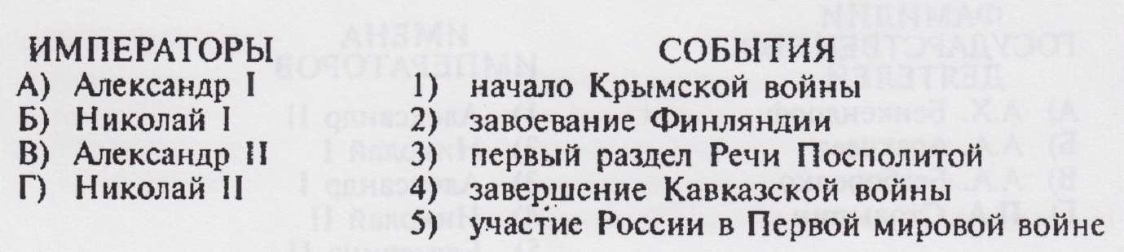

34. Прочтите отрывок из сочинения историка и напишите название представителей общественной мысли, о которых идёт речь.
«Составляющей... единения <представителей общественной мысли> была... теснейшая привязанность к Москве и Московскому университету, с которым были связаны почти все виднейшие Представители этого направлениях Хомяков был кандидатом университета, братья Киреевские брали уроки у университетских профессоров, курс «студентства» в разные годы прошли К. Аксаков, А. Кошелев, Ю. Самарин, Д. Валуев...».

35. Какие три из перечисленных явлений сохранились в России в 1890-е гг 1)самодержавие 2)месячина 3)военные поселения
4)барщина 5)помещичье землевладение 6)крестьянская поземельная община

36. Прочтите отрывок из записок военного корреспондента и напишите название проходившей в XIX в. войны, о которой идёт речь.
«Нашу стоянку у Константинополя долго не забудут войска скобелевскога отряда. Со дня на день ждали приказа — двинуться и занять Царьград. Население готовило цветы и флаги, христиане подняли голову... На берегах Босфора толпы солдат и офицеров стояли у пристани в ярком мареве чудесного, сказочного города...».
37. Расположите следующие события Отечественной войны 1812 г. в хронологической последовательности. Запишите буквы, которыми обозначены события, в правильной последовательности в таблицу.
А)Бородинское сражение
Б) преследование войск Наполеона
В)оставление Москвы русской армией
Г) Тарутинский марш-манёвр
38. Какие три из перечисленных положений связаны с мероприятиями внутренней политики Александра I, получившей название «аракчеевщина»? 1)военные поселения
2)временщик
3)учреждение первых министерств
4)«вольные хлебопашцы»
5)ужесточение дисциплины в армии
6)учреждение Ш отделения Собственной Его Императорского Величества канцелярии

39. Прочтите отрывок из сочинения историка и напишите имя императора, в царствование которого были проведены указанные преобразования.
«Министр народного просвещения И.Д. Делянов настоял на закрытии большинства высших женских курсов, он же в 1887 г. издал циркуляр, где запрещал принимать в гимназии «детей кучеров, лакеев, прачек, мелких лавочников и тому подобных людей». Известный как циркуляр о «кухаркиных детях», он стал позорной страницей в истории российской школы».

40. Какие три из перечисленных явлений свидетельствовали о сохранении пережитков традиционного общества в России в 1870—1880-у гг.? 1) самодержавная власть
2) разорение мелкопоместных дворян
3) увеличение числа наёмных работников
4) связь рабочих с деревней
5) неполноправие сословий
6) возникновение «рабочего вопроса»

41. Прочтите отрывок из сочинения М.Е. Салтыкова-Щедрина и напишите, как в XIX в. называлась повинность крепостных крестьян, о которой идёт речь.
«Помещик всецело овладел <крестьянином> в свою пользу и даёт ему управляться у себя лишь урывками. По праздникам (а в будни только по ночам) мужики и бабы вольны управляться у себя, а затем, пока <крепостные крестьяне> томятся на палях помещика, мальчики и девочки работают дома лёгкую работу: сушат сено, вяжут снопы... Почти нет той минуты в сутках, чтобы в <помещичьих> полях не кипела работа; три часа в течение дня и немногим более в течение ночи — вот всё, что остается крестьянину для отдыха».

42.Установите соответствие между реформами, преобразованиями в России XIX в. и датами начала их проведения.
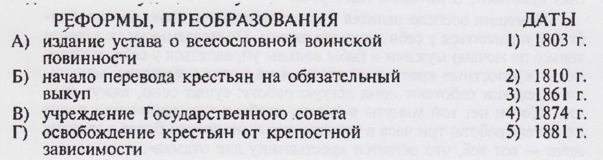
43. Расположите следующие явления XIX — начала XX в. хронологической последовательности. Запишите буквы, которыми обозначены явления, в правильной последовательности в таблицу.
А)начало промышленного переворота
Б) отмена выкупных платежей
В)учреждение военных поселений
Г) возникновение первых монополистических объединений

44. Установите соответствие между теориями и их отдельными положениями.
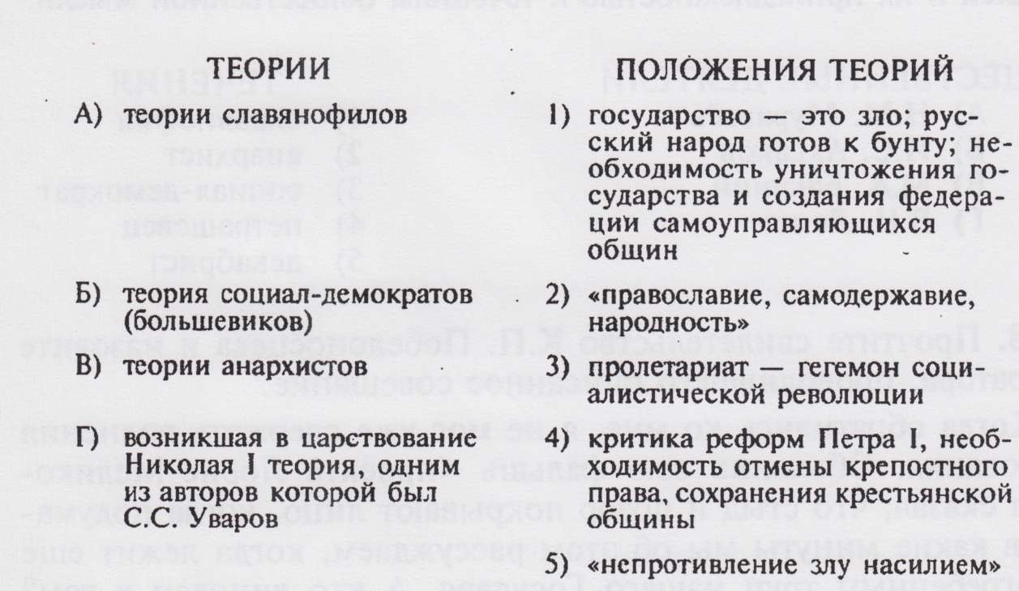
45. Прочтите отрывок из сочинения историка и назовите императора, с правлением которого связано проведение указанных мероприятий.
«За это время Сперанский, по поручению <императора> составил план общей политической реформы, которая охватила весь строй политических и гражданских отношений. Законодательство, суд, администрация (от волости до высших учреждений), крепостное состояние — ничего не было забыто в этом плане. Император одобрил план и решил постепенно приводить его в исполнение. Реформа Государственного совета, реформа министерств, реформа Сената...».
46.Какие три из перечисленных изменений, преобразований были проведены в ходе Великих реформ 1860— 1870-х гг.?
1) отмена рекрутского набора в армию
2) ограничение барщины тремя днями в неделю
3) создание губернских и уездных земских учреждений
4) запрещение продавать крестьян без земли
5) учреждение суда присяжных заседателей
6) освобождение дворян от военной службы
47. Прочтите свидетельство К.П. Победоносцева и назовите императора, проводившего описанное совещание.
«Когда обратились ко мне, я не мог уже сдержать волнения негодования. Объяснив всю фальшь "проекта Лорис-Меликова", я сказал, что стыд и позор покрывают лицо, когда подумаешь, в какие минуты мы об этом рассуждаем, когда лежит ещё не погребенным труп нашего Государя. А кто виновен в том? Что мы делали всё это время и в царствование Александра II? Мы говорили, говорили... и дарованная им свобода стала ложью. А в последние годы — в годы взрывов и мин, что мы делали, чтобы охранить его? Мы говорили — и только...
...Абаза и Лорис-Меликов — едва сдерживали свою ярость на меня. Абаза ответил очень резко: "Из того, де, что сказал обер-прокурор Синода, следует, что всё, что сделано в минувшее царствование, никуда не годится — и освобождение крестьян, и прочее"».

Ответы :
1. 4
2. 4
3 .4
4. 3
5. 4
6. 1
7. 3
8. 1
9. 2
10. А-2, Б-4,В-1, Г-3
11. А-4, Б-3, В-2, Г-1
12. А-4,Б-2,В-5,Г-3
13. 1
14. 2
15. 1
16. 1
17. А-5, Б-1,В-2, Г-3
18. 4
19. 2
20. 4
21. 1
22. 1
23. 3
24. 1
25. 1
26. Б,Г,А,В
27. Третьяков
28. 1,4,2
29. 1,2,6
30. А-5,Б-3,В-4,Г-2
31.Отечественная
32. 2,4,5
33. А-2,Б-1,В-4,Г-5
34.славянофилы
35.1,5,6
36.Русско-турецкая 1877-1878 гг.
37. А,В,Г,Б
38.1,2,5
39.Александр III
40.1,4,5
41.барщина
42.А-4, Б-5,В-2,Г-3
43.В,А,Б,Г
44.А-4,Б-3,В-1,Г-2
45.Александр I
46.1,3,5
47. Александр III

